KOMUNIKAT PRASOWY
PKP CARGO planuje kupić za ponad 400 mln zł nawet 20 lokomotyw
do obsługi zagranicznych rynków
PKP CARGO ogłosiło przetarg na zakup 20 lokomotyw wielosystemowych do obsługi połączeń transgranicznych, z czego pięć opcjonalnie. Całkowita wartość zamówienia może wynieść 400 mln zł. Pierwsze nowe lokomotywy pojawią się u największego polskiego przewoźnika w drugiej połowie 2016 roku. Będą prowadzić pociągi do Niemiec, Czech, Słowacji, Austrii, Węgier i Holandii. Po zakupie czeskiego przewoźnika AWT za ponad 400 mln zł to kolejny krok do umacniania międzynarodowej pozycji drugiego największego przewoźnika towarowego w Unii Europejskiej.
Początkowo PKP CARGO zakładało zakup dziesięciu lokomotyw wielosystemowych z możliwością dokupienia dodatkowych pięciu, jednak ze względu na elektryfikację przejścia granicznego z Niemcami w Węglińcu podjęto decyzję o zakupie 15 lokomotyw z opcją rozszerzenia o kolejne pięć.
– Zakup lokomotyw wielosystemowych to ważny moment w historii PKP CARGO, szczególnie w kontekście ogłoszonego niedawno przejęcia czeskiego przewoźnika AWT. Rozwijamy działalność zagraniczną i dlatego inwestujemy w nowy tabor. Jeszcze niedawno myśleliśmy o dziesięciu sztukach, a dzisiaj ogłaszamy przetarg na 15 lokomotyw wielosystemowych z możliwością dokupienia kolejnych pięciu. To wzmocni potencjał PKP CARGO w zakresie oubsługi połączeń za granicą – mówi Wojciech Derda, członek zarządu PKP CARGO ds. operacyjnych.
Pierwsze dwie z nowych maszyn z dopuszczeniem na obszar Polski, Czech, Słowacji, Węgier, Niemiec i Austrii pojawią się w parku taborowym PKP CARGO w sierpniu 2016 roku, a ostatnia – w marcu rok później. Przetarg obejmuje pełne utrzymanie lokomotyw do czasu pierwszej naprawy rewizyjnej (poziom P4) oraz jej wykonanie. Naprawę rewizyjną przeprowadza się po 8 latach lub przejechaniu przez lokomotywę 1,2 mln km. Ewentualna decyzja o zakupie kolejnych lokomotyw może zostać podjęta na podstawie analizy zapotrzebowania na tego typu tabor.
PKP CARGO będzie wymagać od dostawcy doświadczenia w zakresie produkcji lokomotyw elektrycznych oraz homologacji w przynajmniej jednym z krajów, w których nowe lokomotywy mają być eksploatowane. Pozwoli to zapewnić najwyższą jakość realizacji kontraktu. W umowie zostaną zastosowane mechanizmy chroniące PKP CARGO przed ewentualnymi przestojami lokomotyw, m.in. wskaźniki gotowości technicznej i niezawodności. Niewywiązanie się z nich będzie się wiązać z karami umownymi na rzecz PKP CARGO, które pozwolą pokryć koszty taboru zastępczego.
Dotychczas PKP CARGO posiadało tylko jedną własną lokomotywę wielosystemową, a resztę użytkowało na zasadzie dzierżawy (leasing operacyjny). Takie rozwiązanie umożliwiało szybkie i elastyczne reagowanie na zmieniające się warunki przewozowe oraz pozwoliło na zdobycie certyfikatów bezpieczeństwa za granicą. Dzięki pozyskanym certyfikatom PKP CARGO może samodzielnie prowadzić przewozy w dziewięciu krajach Unii Europejskiej. Obecnie PKP CARGO ma ustabilizowany poziom wykorzystania lokomotyw wielosystemowych. W takich warunkach zakup jest najkorzystniejszą opcją.
Lokomotywy wielosystemowe dotychczas w PKP CARGO
Pierwszymi lokomotywami wielosystemowymi używanymi przez PKP CARGO od 2008 roku były maszyny serii EU43 (Traxx) produkowane przez Bombardiera. Przewoźnik posiadał sześć sztuk tych lokomotyw i wykorzystywał je do obsługi połączeń między Polską a Niemcami. W 2012 roku lokomotywy Bombardiera zostały zastąpione maszynami serii EU45 (EuroSprinter) produkcji Siemensa. Obecnie PKP CARGO wykorzystuje dziesięć tego typu lokomotyw. Prowadzą one pociągi m.in. z kontenerami, samochodami, stalą, węglem, koksem, rudą żelaza, zrębkami i częściami samochodowymi. Obsługują trzy główne korytarze: Polska-Czechy-Austria, Polska-Niemcy-Holandia i Niemcy-Polska-Czechy-Słowacja-Węgry.
PKP CARGO w 13 europejskich krajach
Po finalizacji zakupu spółki Advanced World Transport (AWT) PKP CARGO zyska dostęp do 13 rynków Europy. Do dotychczas obsługiwanych krajów: Niemiec, Czech, Słowacji, Austrii, Holandii, Węgiel i Litwy dołączą: Słowenia, Chorwacja, Bułgaria i Rumunia. Oprócz lokomotyw wielosystemowych, PKP CARGO wykorzystuje inne typy lokomotyw do obsługi połączeń za granicą. Na terenie Niemiec, Czech, Słowacji i Litwy wykorzystywane są lokomotywy spalinowe, a na terytorium Czech i Słowacji PKP CARGO wjeżdża elektrycznymi lokomotywami jednosystemowymi.
Wejście przewoźnika na rynek zagraniczny wymaga uzyskania certyfikatu bezpieczeństwa od krajowego regulatora. Związana z tym procedura jest podobna we wszystkich krajach Unii Europejskiej, ale każdy przypadek jest traktowany indywidualnie. Jednym z warunków otrzymania certyfikatu jest posiadanie lokomotyw dopuszczonych do eksploatacji w danym kraju. PKP CARGO uzyskało takie dopuszczenie m.in. w Czechach i na Słowacji dla elektrycznych lokomotyw serii ET22, ET41 oraz spalinowych ST44 i SM42.
Na terenie trzech krajów: Czech, Słowacji i Niemiec, pociągi PKP CARGO są prowadzone przez polskich maszynistów. Aby móc prowadzić pociąg za granicą, maszyniści muszą zdać egzaminy językowe oraz uzyskać uprawnienia maszynisty dla danego kraju. W innych krajach PKP CARGO korzysta z usług maszynistów firm zewnętrznych.
O lokomotywie wielosystemowej
Elektryczna lokomotywa wielosystemowa jest przystosowana do przejazdu pomiędzy różnymi systemami zasilania bez konieczności zatrzymania pociągu. Pozwala to na sprawną obsługę połączeń transgranicznych w krajach, gdzie występują rożne rodzaje napięć na sieci kolejowej. Dzięki temu przejazd np. pomiędzy Niemcami a Węgrami przez Polskę, Czechy i Słowację może być realizowany przy wykorzystaniu jednej lokomotywy. Lokomotywy wielosystemowe są droższe od jednosystemowych maszyn o kilkanaście procent.

Kontakt:
Mirosław Kuk
Rzecznik Prasowy PKP CARGO S.A.
(+48) 783 91 51 34
m.kuk@pkp-cargo.eu

Mapa Europy z uzględnieniem krajów, w których
może działać PKP CARGO

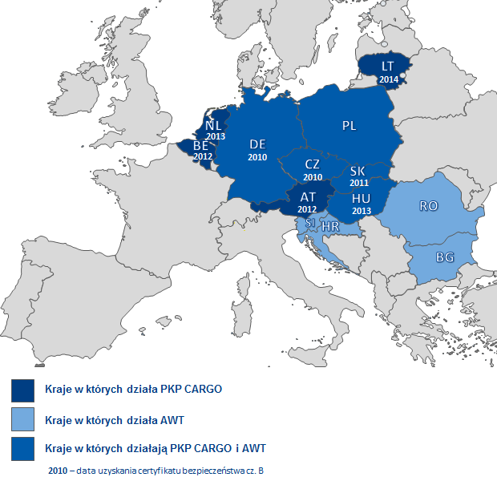

***
Grupa PKP CARGO jest liderem kolejowych przewozów towarowych w Polsce i drugim największym operatorem w Unii Europejskiej. Powstała w 2001 roku. W zakresie usług logistycznych wykorzystuje transport lądowy (kolejowy i samochodowy) oraz morski (promowy). Posiada największą flotę kolejowego taboru towarowego w Polsce. Dziennie przewoźnik uruchamia średnio tysiąc pociągów i obsługuje kilka tysięcy klientów. Świadczy samodzielne przewozy towarowe na terenie Słowacji, Czech, Niemiec, Austrii, Belgii, Holandii, Węgier i Litwy.
W skład Grupy PKP CARGO wchodzą spółki zależne, m.in. Cargosped (odpowiedzialna za przewozy intermodalne),
PS Trade Trans (krajowa i międzynarodowa spedycja kolejowa) oraz PKP CARGOTABOR (jedna z największych spółek taborowych na świecie).
W 2013 roku Grupa PKP CARGO osiągnęła 4,8 mld zł przychodów i 65 mln zł zysku netto, przewożąc 114 mln ton ładunków.
30 października 2013 roku PKP CARGO zadebiutowała na Giełdzie Papierów Wartościowych w Warszawie, stając się pierwszym kolejowym przewoźnikiem towarowym w UE notowanym na giełdzie. Wartość oferty publicznej, w której PKP S.A. sprzedała niemal 50 procent akcji PKP CARGO, wyniosła 1,42 mld zł. Spółka obecnie wchodzi w skład indeksu mWIG40. Jej głównym akcjonariuszem pozostaje PKP S.A.
Grupa PKP CARGO prowadzi aktywną działalność z zakresu CSR. Stosuje standardy odpowiedzialnej polityki pracowniczej, realizuje szereg działań na rzecz ochrony środowiska, jest także mecenasem zabytków techniki kolejowej, zgromadzonych m.in. w unikalnej na skalę europejską Parowozowni Wolsztyn.

